2023 年度四川省
遂宁市卫生健康委员会部门决算

目录

公开时间：2024 年 8 月 22 日

第一部分 部门概况一、部门职责二、机构设置
第二部分 2023 年度部门决算情况说明一、收入支出决算总体情况说明 二、收入决算情况说明
三、支出决算情况说明
四、财政拨款收入支出决算总体情况说明
五、一般公共预算财政拨款支出决算情况说明
六、一般公共预算财政拨款基本支出决算情况说明七、财政拨款“三公”经费支出决算情况说明
八、政府性基金预算支出决算情况说明 九、国有资本经营预算支出决算情况说明十、其他重要事项的情况说明
第三部分 名词解释第四部分 附件
第五部分 附表
一、收入支出决算总表二、收入决算表
三、支出决算表
四、财政拨款收入支出决算总表五、财政拨款支出决算明细表
六、一般公共预算财政拨款支出决算表
七、一般公共预算财政拨款支出决算明细表
八、一般公共预算财政拨款基本支出决算明细表九、一般公共预算财政拨款项目支出决算表

十、政府性基金预算财政拨款收入支出决算表
十一、国有资本经营预算财政拨款收入支出决算表十二、国有资本经营预算财政拨款支出决算表
十三、财政拨款“三公”经费支出决算表
(注：请部门根据实际注明页码)

第一部分 部门概况

一、部门职责

- 组织拟订全市卫生健康政策。负责拟订全市卫生健康事业发展政策措施、规划并组织实施。统筹规划全市卫生健康资源配置。制定并组织实施推进卫生健康基本公共卫生服务均等化、普惠化、便捷化和公共资源向基层延伸等政策措施。
- 牵头推进全市深化医药卫生体制改革，研究提出深化改革政策措施建议。牵头负责全市分级诊疗、现代医院管理、综合监管等基本医疗卫生制度建设。制定并组织实施推动卫生健康公共服务提供主题多元化、方式多样化的政策措施。
- 制定并组织落实全市疾病预防控制规划、免疫规划以及严重危害人民健康的艾滋病等重大传染病、寄生虫病、地方病等公共卫生问题的干预措施。负责全市卫生应急工作，组织指导全市突发公共卫生事件预防控制和各类突发公共事件的医疗卫生救援。按照权限发布传染病疫情信息、突发公共卫生事件应急处置信息。依照国家检疫传染病和监测传染病目录，参与开展检疫检测工作。
- 贯彻实施中医药发展规划和技术规范，负责中医医疗机构的监督管理，促进中医药资源的保护、开发和合理利用。
- 贯彻落实国家应对人口老龄化政策措施。负责推进老年健

康服务体系建设和医养结合工作。承担市老龄工作委员会日常工作。
- 贯彻落实国家药物政策和国家基本药物制度。开展药械使用检测、临床综合评价和短缺药品预警，组织执行国家药典和国家基本药物目录，落实基本药物使用的政策措施。按照国家和省相关要求会同有关单位制定和实施食品安全风险监测计划。依法开展食品安全企业标准备案。
- 负责职责范围内的职业卫生、放射卫生、环境卫生、学校卫生、公共场所卫生、饮用水卫生等公共卫生的监督管理。负责传染病防治监督，健全卫生健康综合监督体系。
- 负责全市医疗机构的监督管理，制定医疗机构、医疗服务行业管理办法并组织实施。会同有关单位实施卫生健康专业技术人员资格标准。组织实施医疗服务规范、卫生健康专业技术人员执业规则和服务规范。
- 负责全市计划生育管理和服务工作。开展人口监测预警，研究提出人口与家庭发展相关政策建议，贯彻落实计划生育政策。
- 指导县（区）卫生健康工作。指导基层医疗卫生、妇幼健康服务体系和基层卫生队伍建设。推进卫生健康科技创新发展。
- 负责市确定的保健对象的医疗保健工作。负责市直有关单位（单位）离休干部医疗管理工作。负责重要会议与重大活动的医疗卫生保障工作。
- 指导市计划生育协会的业务工作，代管市计划生育协会。

- 负责职责范围内的安全生产和职业健康、生态环境保护、审批服务便民化等工作。
- 完成市委和市政府交办的其他任务。
- 职能转变。牢固树立大卫生、大健康理念，推动实施健康四川和健康遂宁战略，以改革创新为动力，以促健康、转模式、强基层、重保障为着力点，把以治病为中心转变到以人民健康为中心，为人民群众提供全方位全周期卫生健康服务。一是更加注重预防为主和健康促进，提高健康意识，加强爱国卫生运动工作，加强预防控制重大疾病工作，积极应对人口老龄化，健全卫生健康服务体系。二是更加注重卫生健康服务公平性和可及性，推动工作中心下移和资源下沉，推进卫生健康公共资源向基层延伸、向农村覆盖、向边远地区和生活困难群众倾斜。三是更加注重提高服务质量和水平，推动建设高质量健康服务基地和中医药强市。四是更加注重深化医药卫生体制改革的科学性和持续性，加快分级诊疗制度建设，加强医疗、医保、医药的联动改革，加大公立医院改革力度。
- 有关职责分工
- 与市发展和改革委员会的有关职责分工。市卫生健康委负责开展人口检测预警工作，实施生育政策，研究提出与生育相关的人口检测预警工作，实施生育政策，研究提出与生育相关的人口数量、素质、结构、分布方面的政策建议，促进生育政策和相关经济社会政策配套衔接，参与制定人口发展规划和政策，落实全市人口发展规划中的有关任务。市发展和改革委员会负责组织检测和评估人口变动情况趋势影响，建立人口预测预报制度，开展重大决策人口影响评估，完善重大人口政策咨询机制，

研究提出全市人口发展战略，拟订人口发展规划和人口政策，研究提出全市人口发展战略，拟订人口发展规划和人口政策，研究提出人口与经济、社会、资源、环境协调可持续发展，以及统筹促进人口长期均衡发展的政策建议。
- 与市民政局的有关职责分工。市卫生健康委负责拟订应对人口老龄化、医养结合政策措施，综合协调、督促指导、组织推进老龄健康事业发展，承担老年疾病防治、老年人医疗照护，老年人心理健康与关怀服务等老年健康工作。市民政局负责统筹推进、督促指导、监督管理养老服务工作，拟订养老服务体系建设规划、政策、标准并组织实施，承担老年人福利和特殊困难老年人救助工作。
- 与市市场监督管理局的有关职责分工。市卫生健康委负责食品安全企业标准备案工作，会同市市场监督管理局等单位制定、实施食品安全风险监测计划。市卫生健康委对食品安全风险监测结果表明可能存在食品安全隐患的相关信息通报市市场监督管理局等单位，市市场监督管理局等单位组织开展进一步调查。市市场监督管理局会同市卫生健康委组织执行国家药典，建立重大药品不良反应和医疗器械不良事件相互通报机制和联合处理机制。
- 与市医疗保障局的有关职责分工。两单位在医疗、医保、医药等方面加强制度、政策衔接，建立沟通协商机制，协同推进改革，提高医疗资源使用效率和医疗保障水平。
- 与遂宁海关的有关职责分工。市卫生健康委负责全市传染病总体防治和突发公共卫生事件应急工作，与遂宁海关建立

健全应对口岸传染病疫情和公共卫生事件合作机制，建立和完善传染病疫情和公共卫生事件通报交流机制，建立口岸输入性疫情的通报和协作处理机制。

二、机构设置

遂宁市卫生健康委员会下属二级预算单位 10 个，其中行政
单位 1 个，参照公务员法管理的事业单位 2 个，其他事业单位 8个。
纳入遂宁市卫生健康委员会 2023 年度部门决算编制范围的二级预算单位包括：
- 遂宁市疾病预防控制中心
- 遂宁市卫生健康综合行政执法支队
- 遂宁市紧急医疗救援中心
- 遂宁市计划生育协会
- 遂宁市中心医院
- 遂宁市中医院
- 遂宁市第一人民医院
- 遂宁市传染病医院
- 遂宁市妇幼保健计划生育服务中心

第二部分 2023 年度部门决算情况说明
一、 收入支出决算总体情况说明
2023 年度收、支总计均为 367317.14 万元。与 2022 年度相比，收、支总计各减少 7882.77 万元，下降 2.1%。主要变动原因是疫情结束防疫相关物资经费支出减少。
（图 1：收、支决算总计变动情况图）（柱状图）

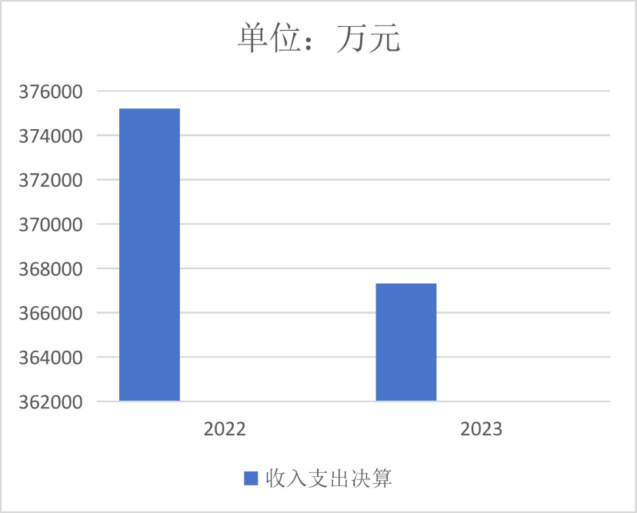

二、 收入决算情况说明
2023 年度本年收入合计 354172.28 万元，其中：一般公共预算财政拨款收入 24557.69 万元，占 6.93%；政府性基金预算财政拨款收入 2000 万元，占 0.56%；国有资本经营预算财政拨款收入 0 万元，占 0%；上级补助收入 0 万元，占 0%；事业收入 285406.98 万元，占 80.58%；经营收入 0 万元，占 0%；附属单

位上缴收入 0 万元，占 0%；其他收入 42207.6 万元，占 11.92%。
（图 2：收入决算结构图）（饼状图）
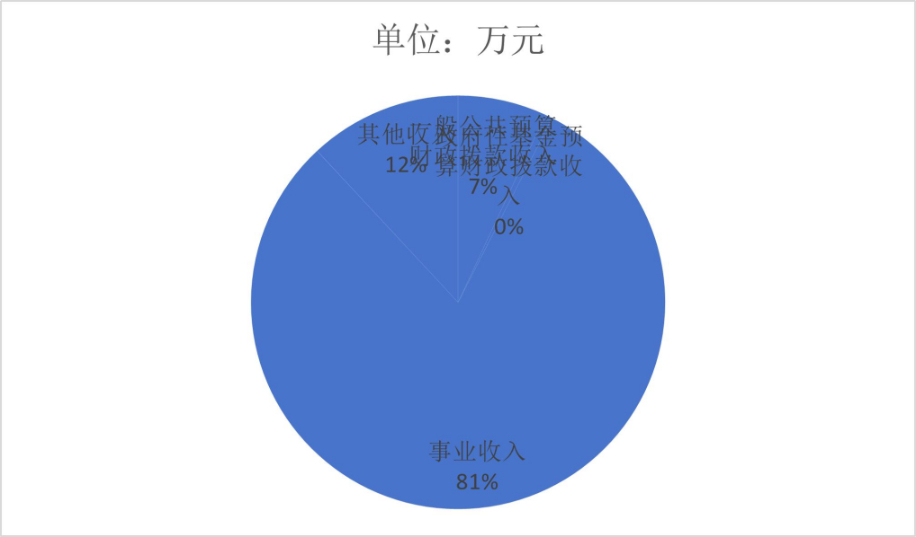

三、 支出决算情况说明
2023 年度本年支出合计 367310.2 万元，其中：基本支出
337422.9 万元，占 91.86%；项目支出 29867.3 万元，占 8.13%；上缴上级支出 0 万元，占 0%；经营支出 0 万元，占 0%；对附属单位补助支出 0 万元，占 0%。
（图 3：支出决算结构图）（饼状图）

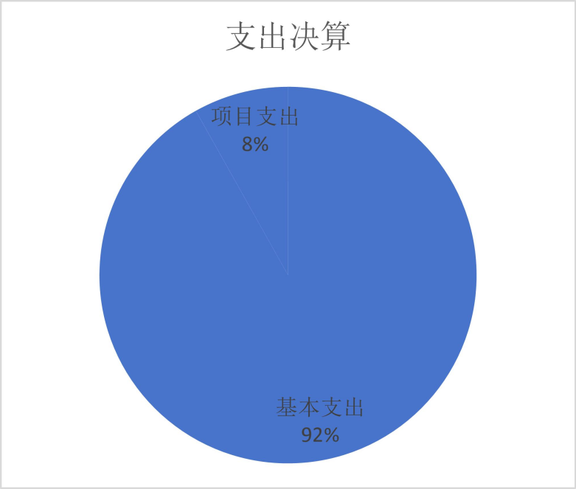

四、财政拨款收入支出决算总体情况说明
2023 年度财政拨款收、支总计均为 26557.69 万元。与 2022
年度相比，财政拨款收、支总计各减少 21502.27 万元，下降 44.74%。主要变动原因是疫情结束经费减少。
（图 4：财政拨款收、支决算总计变动情况）（柱状图）
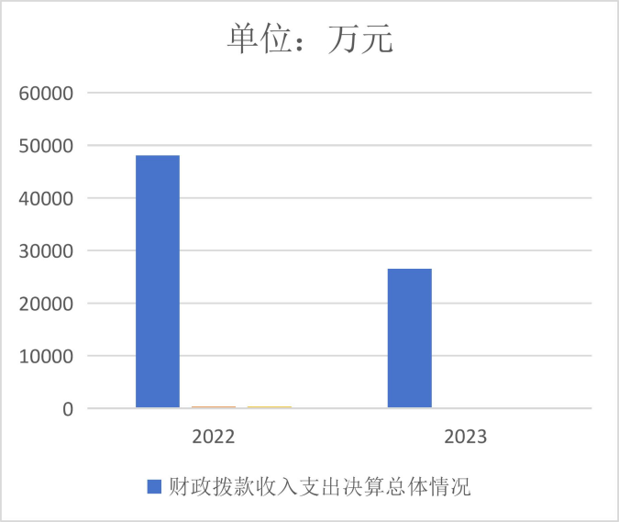

五、一般公共预算财政拨款支出决算情况说明

（一）一般公共预算财政拨款支出决算总体情况

2023 年度一般公共预算财政拨款支出 24557.69 万元，占本年支出合计的 6.69%。与 2022 年度相比，一般公共预算财政拨款支出增加 8061.61 万元，增长 48.87%。主要变动原因是拨付了医务人员临时性工作补助资金。
（图 5：一般公共预算财政拨款支出决算变动情况）（柱状图）
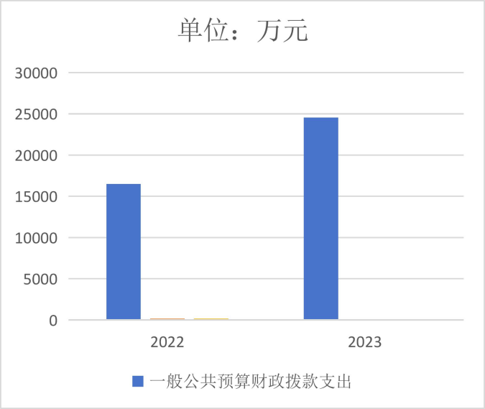

（二）一般公共预算财政拨款支出决算结构情况
2023 年度一般公共预算财政拨款支出 24557.69 万元，主要用于以下方面:一般公共服务支出 52.95 万元，占 0.22%；教育支出 0 万元，占 0%；科学技术支出 140 万元，占 0.57%；文化旅游体育与传媒支出 0 万元，占 0%；社会保障和就业支出 626.64万元，占 2.55%；卫生健康支出 23355.13 万元，占 95.1%；住房保障支出 383.08 万元，占 1.56%。
（图 6：一般公共预算财政拨款支出决算结构）（饼状图）

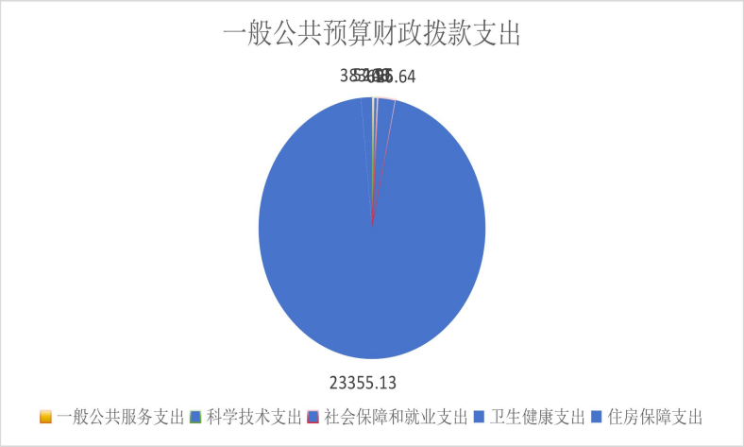

（三）一般公共预算财政拨款支出决算具体情况
2023 年度一般公共预算支出决算数为 24557.69 万元，完成预算 100%。其中：
- 科学技术支出（类）基础研究（款）（项）:支出决算为
40 万元，完成预算 100%。
- 科学技术支出（类）科技重大项目（款）重点研发计划（项）支出决算为 100 万元，完成预算 100%。
- 社会保障和就业（类）行政事业单位养老支出（款）行政单位离退休（项）: 支出决算为 33.71 万元，完成预算 100%。
- 社会保障和就业（类）行政事业单位养老支出（款）事业单位离退休（项）: 支出决算为 59.59 万元，完成预算 100%。
- 社会保障和就业（类）行政事业单位养老支出（款）机关事业单位基本养老保险缴费支出（项）: 支出决算为 506.33 万元，完成预算 100%。
- 社会保障和就业（类）抚恤（款）死亡抚恤（项）: 支出决算为 26.91 万元，完成预算 100%。

- 卫生健康支出（类）卫生健康管理事务（款）行政运行（项）:支出决算为 906.74 万元，完成预算 100%。
- 卫生健康支出（类）卫生健康管理事务（款）一般行政管理事务（项）:支出决算为 167.27 万元，完成预算 100%。
- 卫生健康支出（类）卫生健康管理事务（款）其他卫生健康管理事务（项）:支出决算为 201.02 万元，完成预算 100%。
- 卫生健康支出(类)公立医院(款)综合医院（项）：支出决算为 823.93 万元，完成预算 100%。

卫生健康支出(类)公立医院(款)中医（民族）医院（项）：
支出决算为 370.72 万元，完成预算 100%。
- 卫生健康支出(类)公立医院(款)传染病医院（项）：支出决算为 165 万元，完成预算 100%。

卫生健康支出(类)公立医院(款)其他公立医院支出（项）:
支出决算为 1388.73 万元，完成预算 100%。
- 卫生健康支出(类)公共卫生(款)疾病预防控制机构（项）:支出决算为 1,859.11 万元，完成预算 100%。
- 卫生健康支出(类)公共卫生(款)卫生监督机构（项）:支出决算为 749.85 万元，完成预算 100%。
- 卫生健康支出(类)公共卫生(款)妇幼保健机构（项）:支出决算为 268.02 万元，完成预算 100%。

- 卫生健康支出(类)公共卫生(款)应急救治机构（项）：支出决算为 368.36 万元，完成预算 100%。
- 卫生健康支出(类)公共卫生(款)采供血机构（项）：支出决算为 2,740.65 万元，完成预算 100%。

卫生健康支出（类）公共卫生（款）基本公共卫生服务
（项）:支出决算为 65.63 万元，完成预算 100%。

卫生健康支出(类)公共卫生(款)重大公共卫生专项
（项）：支出决算为 1,378.76 万元，完成预算 100%。
- 卫生健康支出（类）公共卫生（款）突发公共卫生事件应急处理（项）:支出决算为 3,079.53 万元，完成预算 100%。

卫生健康支出（类）公共卫生（款）其他公共卫生支出
（项）:支出决算为 190.35 万元，完成预算 100%。
- 卫生健康支出（类）中医药（款）中医（民族医）药专项（项）:支出决算为 780.36 万元，完成预算 100%。

卫生健康支出（类）计划生育事务（款）计划生育机构
（项）:支出决算为 4.00 万元，完成预算 100%。
- 卫生健康支出（类）计划生育事务（款）其他计划生育事务支出（项）:支出决算为 99.92 万元，完成预算 100%。
- 卫生健康支出（类）行政事业单位医疗（款）行政单位医疗（项）:支出决算为 62.88 万元，完成预算 100%。

卫生健康支出（类）行政事业单位医疗（款）事业单位

医疗（项）:支出决算为 132.16 万元，完成预算 100%。
- 卫生健康（类）其他卫生健康支出（款）其他卫生健康支出（项）:支出决算为 7,492.45 万元，完成预算 100%。
- 住房保障支出（类）住房改革支出（款）住房公积金（项）:支出决算为 383.08 万元，完成预算 100%。

六、一般公共预算财政拨款基本支出决算情况说明
2023 年度一般公共预算财政拨款基本支出 24557.69 万元，其中：
人员经费 7097.61 万元，主要包括：基本工资、津贴补贴、奖金、伙食补助费、绩效工资、机关事业单位基本养老保险缴费、职业年金缴费、其他社会保障缴费、其他工资福利支出、离休费、退休费、抚恤金、生活补助、医疗费补助、奖励金、住房公积金、其他对个人和家庭的补助支出等。
公用经费 17460.08 万元，主要包括：办公费、印刷费、咨询费、手续费、水费、电费、邮电费、取暖费、物业管理费、差旅费、因公出国（境）费用、维修（护）费、租赁费、会议费、培训费、公务接待费、劳务费、委托业务费、工会经费、福利费、公务用车运行维护费、其他交通费、税金及附加费用、其他商品和服务支出、办公设备购置、专用设备购置、信息网络及软件购置更新、其他资本性支出等。

七、财政拨款“三公”经费支出决算情况说明

（一）“三公”经费财政拨款支出决算总体情况说明
2023 年度“三公”经费财政拨款支出决算为 62.5 万元，完成预算 85.65%，较上年度增加 0.06 万元，增长 0.097%。决算数小于预算数的主要原因是遂宁市中心医院培训费增加。

（二）“三公”经费财政拨款支出决算具体情况说明
2023 年度“三公”经费财政拨款支出决算中，因公出国（境）费支出决算 0 万元，占 0%；公务用车购置及运行维护费支出决算 57.29 万元，占 91.7%；公务接待费支出决算 5.21 万元，占 8.3%。具体情况如下：
（图 7：“三公”经费财政拨款支出结构）（饼状图）

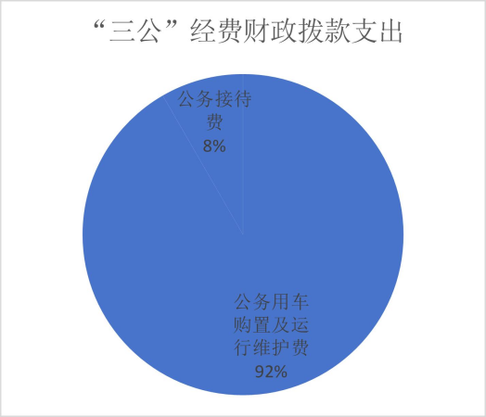

因公出国（境）经费支出：本年无此支出。
- 公务用车购置及运行维护费支出 57.29 万元,完成预算
92.15%。公务用车购置及运行维护费支出决算比 2022 年度减少

0.01 万元，下降 0.017%。主要原因是公车维修费用、加油费减少。
其中：公务用车购置支出 0 万元。全年按规定更新购置公务
用车 0 辆，其中：轿车 0 辆、金额 0 万元，越野车 0 辆、金额 0
万元，载客汽车 0 辆、金额 0 万元。截至 2023 年 12 月 31 日，
单位共有公务用车 64 辆，其中：应急保障用车 22 辆、特种专业
技术用车 34 辆、其他用车 8 辆。
公务用车运行维护费支出 57.29 万元。主要用于公务用车燃料费、维修费、过路过桥费、保险费等支出。
- 公务接待费支出 5.21 万元，完成预算 48.24%。公务接待费支出决算比 2022 年度增加 0.07 万元，增长 1.36%。主要原因
是 2023 年省上检查较多，故公务接待费支出增加。其中：
国内公务接待支出 5.21 万元，主要用于执行公务、开展业
务活动开支的交通费、住宿费、用餐费等。国内公务接待 64 批次，528 人次，共计支出 5.21 万元，具体内容包括：4 月 11 日接待乐山市卫生应急救援指挥中心赴遂考察学习院前急救体系建设工作，用餐费 998 元；4 月 22 日攀枝花紧急医学救援中心
人员院前急救管理职业化培训接待，用餐费 508 元；6 月 29 日成都急救指挥中心举行院前急救指挥调度培训会议接待，用餐费 494 元；2023 年 1 月 16 日接待潼南区卫健学校来参加遂宁市健
康服务产业基地落成仪式，用餐费用 1456 元；2023 年 2 月 3 日
接待省卫健委对新冠乙类乙管专项检查组，用餐费用 900 元；

2023 年 2 月 17 日接待郎飞医疗科技有限公司来遂洽谈共享医疗
设备，用餐费用 1050 元等。
外事接待支出：2023 年无此支出。

八、政府性基金预算支出决算情况说明
2023 年度政府性基金预算财政拨款支出 2000 万元。

九、国有资本经营预算支出决算情况说明
2023 年度国有资本经营预算财政拨款支出 0 万元。

十、其他重要事项的情况说明

（一）机关运行经费支出情况
2023 年度，遂宁市卫生健康委员会部门机关运行经费支出
355.92 万元，比 2022 年度增加 20 万元，增长 5.95%主要原因是三公经费增加。

（二）政府采购支出情况
2023 年度，遂宁市卫生健康委员会部门政府采购支出总额
17844.28 万元，其中：政府采购货物支出 10603.5 万元、政府
采购工程支出 0 万元、政府采购服务支出 7240.77 万元。主要用
于医疗设备、办公家具、用具等。授予中小企业合同金额 5651.2万元，占政府采购支出总额的 31.67%，其中：授予小微企业合同金额 3796.32 万元，占政府采购支出总额的 21.27%。

（三）国有资产占有使用情况
截至2023年12月31日，遂宁市卫生健康委员会部门共有车辆 64辆，其中：应急保障用车22辆、特种专业技术用车34辆、其他用车8辆，其他用车主要是用于用于日常工作。单价100万元以上设备（不含车辆）347台（套）。

（四）预算绩效管理情况
根据预算绩效管理要求，本部门在 2023 年度预算编制阶段，组织对考试考务工作经费、老龄健康工作经费、医改工作经费、宣传经费、信息化建设工作经费、爱国城市卫生复审项目、卫监设备购置经费、卫监设备购置经费、行政许可工作经费、辅助管理专项经费、辅助管理专项经费、疾控机构检验检测设备运转保障专项等等 29 个项目开展了预算事前绩效评估，对 388 个项目
编制了绩效目标，预算执行过程中，选取 29 个项目开展绩效监
控。
组织对 2023 年度一般公共预算、政府性基金预算、国有资本经营预算、社会保险基金预算以及资本资产、债券资金等全面开展绩效自评，形成遂宁市卫生健康委部门整体（含部门预算项目）绩效自评报告、新冠疫情防控、计划生育服务、卫生健康服务、重大传染病防控、基本公共卫生服务、基本药物制度等专项预算项目绩效自评报告，遂宁市卫生健康委员会部门整体（含部门预算项目）绩效自评得分为 86.71 分，绩效自评综述：我系统严格遵守财经纪律，严格预算约束，认真陆拾了厉行节约规定，严格控制一般性支出，提高了预算执行效率总体优良，专项预算项目

绩效自评报告详见附件。

第三部分 名词解释

- 财政拨款收入：指单位从同级财政部门取得的财政预算资
金。
- 事业收入：指事业单位开展专业业务活动及辅助活动取得的收入。
- 经营收入：指事业单位在专业业务活动及其辅助活动之外开展非独立核算经营活动取得的收入。
- 其他收入：指单位取得的除上述收入以外的各项收入，如收到卫健委拨付的防疫资金等。

- 使用非财政拨款结余：指事业单位使用以前年度积累的非财政拨款结余弥补当年收支差额的金额。
- 年初结转和结余：指以前年度尚未完成、结转到本年按有关规定继续使用的资金。
- 结余分配：指事业单位按照会计制度规定缴纳的所得税、提取的专用结余以及转入非财政拨款结余的金额等。
8、年末结转和结余：指单位按有关规定结转到下年或以后年度继续使用的资金。
- 社会保障和就业支出（208）行政事业单位养老支出（05）行政单位离退休（01）：反映行政单位（包括实行公务员管理的事业单位）开支的离退休经费。
- 社会保障和就业支出（208）行政事业单位养老支出（05）事业单位离退休（01）：反映单位退休事业人员离退休经费
- 社会保障和就业支出（208）行政事业单位养老支出（05）机关事业单位基本养老保险缴费支出（05）：指反映机关事业单位实施养老保险制度由单位缴纳的基本养老保险费支出。
- 社会保障和就业支出（208）抚恤（08）死亡抚恤（01）：指反映按规定用于烈士和牺牲、病故人员家属的一次性和定期抚恤金以及丧葬补助费。

- 卫生健康支出（210）卫生健康管理事务（01）行政运行
（01）：反映单位的基本支出。
- 卫生健康支出（210）卫生健康管理事务（01）一般行政管理事务（02）：反映行政单位未单独设置项级科目的其他项目支出。
- 卫生健康支出（210）卫生健康管理事务（01）其他卫生健康管理事务支出（99）：反映其他用于卫生健康管理事务的项目支出。
- 卫生健康支出（210）公共卫生（04）基本公共卫生服务
（08）：反映基本公共卫生服务支出。
- 卫生健康支出（210）公共卫生（04）突发公共卫生事件应急处理（10）：用于防疫相关支出。
- 卫生健康支出（210）公共卫生（04）其他公共卫生支出
（99）：用于其他公共卫生方面的支出。
- 卫生健康支出（210）中医药（06）其他中医药支出（99）：用于其他中医药项目支出。
- 卫生健康支出（210）计划生育事务（07）计划生育服务
（17）：反映计划生育相关支出。

- 卫生健康支出（210）计划生育事务（07）其他计划生育事务支出（99）：反映除上述项目以外其他用于计划生育管理事务方面的支出。
- 卫生健康支出（210）行政事业单位医疗（11）行政单位医疗（01）：反映财政部门安排的行政单位（包括实行公务员管理的事业单位，下同）基本医疗保险缴费经费。未参加医疗保险的行政单位的公费医疗经费，按国家规定享受离退休人员、红军老战士待遇人员的医疗经费。
- 卫生健康支出（210）行政事业单位医疗（11）事业单位医疗（02）：反映财政部门安排的事业单位基本医疗保险缴费经费，未参加医疗保险的事业单位的公费医疗经费，按国家规定享受离休人员待遇的医疗经费。
- 卫生健康支出（210）其他卫生健康支出（99）其他卫生健康支出（01）：反映其他用于卫生健康方面的支出。
- 资源勘探工业信息等支出（215）支持中小企业发展和管理支出（08）其他支持中小企业发展和管理支出（99）：反映除上述意外其他用于支出忠孝企业发展的管理方面的支出。
- 住房保障支出（221）住房改革支出（02）住房公积金（01）：反映行政事业单位按人力资源和社会保障部、财政部规定的基本工资和津贴补贴以及规定比例为职工缴纳的住房公积金。

- 灾害防治及应急管理支出（224）应急管理事务（01）其他应急管理支出（99）：其他应急管理方面的支出。
- 抗疫特别国债安排的支出（234）抗疫相关支出（02）其他抗疫相关支出（99）：用于防控疫情相关支出。
- 基本支出：指为保障机构正常运转、完成日常工作任务而发生的人员支出和公用支出。
- 项目支出：指在基本支出之外为完成特定行政任务和事业发展目标所发生的支出。
- “三公”经费：指部门用财政拨款安排的因公出国（境）费、公务用车购置及运行费和公务接待费。其中，因公出国（境）费反映单位公务出国（境）的国际旅费、国外城市间交通费、住宿费、伙食费、培训费、公杂费等支出；公务用车购置及运行费反映单位公务用车车辆购置支出（含车辆购置税）及租用费、燃料费、维修费、过路过桥费、保险费等支出；公务接待费反映单位按规定开支的各类公务接待（含外宾接待）支出。
- 机关运行经费：为保障行政单位（含参照公务员法管理的事业单位）运行用于购买货物和服务的各项资金，包括办公及印刷费、邮电费、差旅费、会议费、福利费、日常维修费、专用材料及一般设备购置费、办公用房水电费、办公用房取暖费、办公用房物业管理费、公务用车运行维护费以及其他费用。

第四部分 附件

附件 1

遂宁市卫生健康委员会部门整体支出绩效报告

一、部门（单位）基本情况

（一）机构组成。
遂宁市卫生健康委下属二级预算单位 11 个，其中行政单位
1 个，参公单位 2 个，事业单位 9 个。主要包括遂宁市卫生健康委员会、遂宁市卫生健康综合行政执法支队、遂宁市计划生育协会、遂宁市疾病预防控制中心、遂宁市中心血站、遂宁市紧急医疗救援中心、遂宁市第一人民医院、遂宁市中医院、遂宁市中心医院、遂宁市传染病医院、遂宁市妇幼保健计划生育服务中心。

（二）机构职能。
- 组织拟订全市卫生健康政策。负责拟订全市卫生健康事业发展政策措施、规划并组织实施。统筹规划全市卫生健康资源配置。制定并组织实施推进卫生健康基本公共卫生服务均等化、普惠化、便捷化和公共资源向基层延伸等政策措施。
- 牵头推进全市深化医药卫生体制改革，研究提出深化改革政策措施建议。牵头负责全市分级诊疗、现代医院管理、综合监管等基本医疗卫生制度建设。制定并组织实施推动卫生健康公共服务提供主题多元化、方式多样化的政策措施。
- 制定并组织落实全市疾病预防控制规划、免疫规划以及严重危害人民健康的艾滋病等重大传染病、寄生虫病、地方病等公

共卫生问题的干预措施。负责全市卫生应急工作，组织指导全市突发公共卫生事件预防控制和各类突发公共事件的医疗卫生救援。按照权限发布传染病疫情信息、突发公共卫生事件应急处置信息。依照国家检疫传染病和监测传染病目录，参与开展检疫检测工作。
- 贯彻实施中医药发展规划和技术规范，负责中医医疗机构的监督管理，促进中医药资源的保护、开发和合理利用。
- 贯彻落实国家应对人口老龄化政策措施。负责推进老年健康服务体系建设和医养结合工作。承担市老龄工作委员会日常工作。 6.贯彻落实国家药物政策和国家基本药物制度。开展药械使
用检测、临床综合评价和短缺药品预警，组织执行国家药典和国家基本药物目录，落实基本药物使用的政策措施。按照国家和省相关要求会同有关部门制定和实施食品安全风险监测计划。依法开展食品安全企业标准备案。
- 负责职责范围内的职业卫生、放射卫生、环境卫生、学校卫生、公共场所卫生、饮用水卫生等公共卫生的监督管理。负责传染病防治监督，健全卫生健康综合监督体系。
- 负责全市医疗机构的监督管理，制定医疗机构、医疗服务行业管理办法并组织实施。会同有关部门实施卫生健康专业技术人员资格标准。组织实施医疗服务规范、卫生健康专业技术人员执业规则和服务规范。
- 负责全市计划生育管理和服务工作。开展人口监测预警，研究提出人口与家庭发展相关政策建议，贯彻落实计划生育政策。
- 指导县（区）卫生健康工作。指导基层医疗卫生、妇幼健康服务体系和基层卫生队伍建设。推进卫生健康科技创新发展。

- 负责市确定的保健对象的医疗保健工作。负责市直有关部门（单位）离休干部医疗管理工作。负责重要会议与重大活动的医疗卫生保障工作。
- 指导市计划生育协会的业务工作，代管市计划生育协会。
- 负责职责范围内的安全生产和职业健康、生态环境保护、审批服务便民化等工作。
- 完成市委和市政府交办的其他任务。
- 职能转变。牢固树立大卫生、大健康理念，推动实施健康四川和健康遂宁战略，以改革创新为动力，以促健康、转模式、强基层、重保障为着力点，把以治病为中心转变到以人民健康为中心，为人民群众提供全方位全周期卫生健康服务。一是更加注重预防为主和健康促进，提高健康意识，加强爱国卫生运动工作，加强预防控制重大疾病工作，积极应对人口老龄化，健全卫生健康服务体系。二是更加注重卫生健康服务公平性和可及性，推动工作中心下移和资源下沉，推进卫生健康公共资源向基层延伸、向农村覆盖、向边远地区和生活困难群众倾斜。三是更加注重提高服务质量和水平，推动建设高质量健康服务基地和中医药强市。四是更加注重深化医药卫生体制改革的科学性和持续性，加快分级诊疗制度建设，加强医疗、医保、医药的联动改革，加大公立医院改革力度。
- 有关职责分工
- 与市发展和改革委员会的有关职责分工。市卫生健康委负责开展人口检测预警工作，实施生育政策，研究提出与生育相关的人口检测预警工作，实施生育政策，研究提出与生育相关的人口数量、素质、结构、分布方面的政策建议，促进生育政策

和相关经济社会政策配套衔接，参与制定人口发展规划和政策，落实全市人口发展规划中的有关任务。市发展和改革委员会负责组织检测和评估人口变动情况趋势影响，建立人口预测预报制度，开展重大决策人口影响评估，完善重大人口政策咨询机制，研究提出全市人口发展战略，拟订人口发展规划和人口政策，研究提出全市人口发展战略，拟订人口发展规划和人口政策，研究提出人口与经济、社会、资源、环境协调可持续发展，以及统筹促进人口长期均衡发展的政策建议。
- 与市民政局的有关职责分工。市卫生健康委负责拟订应人口老龄化、医养结合政策措施，综合协调、督促指导、组织推进老龄健康事业发展，承担老年疾病防治、老年人医疗照护，老年人心理健康与关怀服务等老年健康工作。市民政局负责统筹推进、督促指导、监督管理养老服务工作，拟订养老服务体系建设规划、政策、标准并组织实施，承担老年人福利和特殊困难老年人救助工作。
- 与市市场监督管理局的有关职责分工。市卫生健康委负责食品安全企业标准备案工作，会同市市场监督管理局等部门制定、实施食品安全风险监测计划。市卫生健康委对食品安全风险监测结果表明可能存在食品安全隐患的相关信息通报市市场监督管理局等部门，市市场监督管理局等部门组织开展进一步调查。市市场监督管理局会同市卫生健康委组织执行国家药典，建立重大药品不良反应和医疗器械不良事件相互通报机制和联合处理机制。

- 与市医疗保障局的有关职责分工。两部门在医疗、医保、医药等方面加强制度、政策衔接，建立沟通协商机制，协同推进改革，提高医疗资源使用效率和医疗保障水平。
- 与遂宁海关的有关职责分工。市卫生健康委负责全市传染病总体防治和突发公共卫生事件应急工作，与遂宁海关建立健全应对口岸传染病疫情和公共卫生事件合作机制，建立和完善传染病疫情和公共卫生事件通报交流机制，建立口岸输入性疫情的通报和协作处理机制。

（三）人员概况。
遂宁市卫生健康委员会，行政编制 41 名，参公事业编制
43 名,局属医管中心事业编制 2064 名。截至 2023 年年末在职
4817 名，其中在编人员 2148 名,编外长聘人员 2669 名。离休
人员 2 名，退休人员 914 名，其他人员 13 名。
二、部门资金收支情况

（一）收入情况。
2023 年卫生健康委员会年初预算 318716.76 万元，其中年
初财政拨款 9860.16 万元，事业收入 306244.6 万元，年初结转
结余 0，其他收入 2612 万元，中期调整 34880.36 万元，年度预算数 368739.79 万元。具体情况详见表 2-1：
表 2-1 年度预算表
单位：万元

项目名称 | 年初预算 | 中期调整 | 年度总预算
一、一般公共预算财  政拨款收入 | 9860 | 16120.19 | 25980.35
二、其他收入 | 2612 | 39595.6 | 42207.6
三、年初结转结余 | 0 | 2.19 | 2.19
四、事业收入 | 306244.6 | -20837.62 | 285406.98

总计 | 318716.76 | 34880.36 | 353597.12

（二）支出情况。
2023 年度，市卫生健康委财政支出年初预算为 318716.76 万元，
中期调整为 50023.03 元，调整后预算支出总额为 368739.79 万
元，部门支出预算执行总额为 367317.14 万元，部门总体执行进度为 99.61%，其中：基本支出预算总额为 337572.81 万元，基本支出执行总额为 337422.89 万元，基本支出总体执行进度
99.96%；项目支出预算总额为 31166.98 万元，项目支出执行总额为 29867.3 万元，项目支出总体执行进度 95.83%。具体情况详见表 2-2。
表 2-2 年度预算执行表
单位：万元

项目名称 | 年初预算数 | 中期调整 | 年度总预算 | 预算执行 | 执行率（%）
一、基本支出 | 224430.04 | 113142.77 | 337572.81 | 337422.89 | 99.96
人员经费 | 102584.68 | 26286.78 | 128871.46 | 128816.07 | 99.5
公用经费 | 121845.36 | 86855.99 | 208701.35 | 208626.82 | 99.6
二、项目支出 | 94286.72 | -63119.74 | 31166.98 | 29867.3 | 96
总计 | 318716.76 | 50023.03 | 368739.79 | 367310.2 | 96
年末结转结余 | 0 | 6.94 | 0 | 6.94 | 100%

（三）结余分配和结转结余情况。
2023 年度，遂宁市卫生健康委员会决算数资金年末结转和
结余为 6.94 万元。

三、部门预算绩效分析
（一）部门预算项目绩效管理
- 包括部门绩效目标制定。
2023 年我委对本系统 29 个特定目标类项目编制绩效目标
表，涉及金额 2473.3 万元，重点项目包含：信息化建设及运行
维护费万元、考试考务工作经费 80 万元、辅助管理专项经费 49.5
万元、无偿献血工作经费 813 万元、血液采集专项经费 295 万元、
敏免试剂及耗材购置费 648.7 万元等。在 2023 年已在遂宁市人民政府网站和市卫生健康委官方网站对相关信息进行公开。
- 目标实现。
2023 年市卫生健康委员会部门共批复预算人员类经费
121675.67 万元，公用经费 80317.09 万元，项目支出 2413.78
万元。人员类完成值 6436.38 万元,执行率；公用经费完成值
592.47，执行率 82.63%；部门项目支出完成值 16996.85，增加完成值 14583.07。
特定目标类项目目标完成表参考（主要体现数量指标完成情况）：

机关及下级单位 | 项目 | 绩效目标 | 数量指标 | 目标值 | 完成值 | 完成率
市卫生健康委 | 信息化建设及运行维护费 | 在 2023 年投入 44.85 财政资金通过“三监管”平台，网络安全等平台建  设与维护的方式开展工作，其中“三监管”平台维护费用 10 万一年，网络  安全预算金额 34.85 万元，（等级保护测评系统一个，租用市政务云平台安全服务，定期进行安全测试，应急演练，专业技能培训等活动）实现市  卫健委信息化建设及运行维护工作。 | 平台数量 | 2 | 2 | 100%
市卫生健康委 | 医改工作重点经费 | 在 2023 年投资财政资金 6 万元，通过聘请专家的方式对全市约 59 个市级重点专科进行评审工作，期间将发生差旅费，工作经费，专家评审费等、完成 2023 年对我市重点专科能力提升工作，严格执行《遂宁市卫生健康委  员会关于开展 2021 年度市级医学重点专科（临床类）申报工作的通知》文件精神，实现我市医学类重点专科向更好更强的目标发展。 | 检查数量 | 59 | 59 | 100%
市卫生健康委 | 宣传经费 | 在 2023 年投资财政资金 20 万元，媒体合作合计成本 20 万：遂宁外宣报道组中省媒体工作室（微信微博运维、舆情监测）3 万；华西都市报 2 万；遂宁电视台 5.5 万；遂宁日报社 5.5 万；中国网 1 万；四川法制报 1 万；  《民主与法制》1 万；《国际在线》1 万。 | 合作媒体个数 | 8 | 8 | 100%

市卫生健康委 | 老龄健康工作经费 | 2023 年投入 5 万元资金，分别用于 1.开展国家卫健卫统一部署的老年将康  宣传周活动，印制老年健康宣传手册，预防老年痴呆宣传资料等 1 万元，  开展 1-2 场大型宣传活动现场布置经费 0.5 万。2.敬老月活动经费 3.5 万  元，用于走访慰问高龄贫困及敬老 100 人，需要 1.5 万元，开展敬老月系列敬老爱老现场活动，老年文艺表演等活动，舞台，音响，背景，主持等节目费用共计 1.5 万。活动效果，增强老年人健康意识，提高老年人健康  素养，为老年人提供义诊，健康咨询等活动，惠及 1 万老年人，开展应对  人口老龄化国庆省情市情教育，体现党委政府对老年人的关爱，开展积极的老年人活动，宣传积极老龄管和健康老龄化。营造社会敬老爱老氛围。 | 慰问高龄贫困及敬老人数 | 100 | 100 | 100%
市卫生健康委 | 考试考务工作经费 | 2023 年在组织医师资格考试、护士执业资格考试、2023 年度全国卫生专业  技术资格考试预计投入财政资金 80 万元，通过组织 2023 年全国执业医师资格考试、2023 年全国护士执业资格考试和 2023 年度全国卫生专业技术资格考试的方式安排资金。其中医师资格考试预算 29 万元，2023 年度全国护士执业资格考试预算 16.64 万元、2022 年全国卫生专业技术资格考试  34.36 万元。圆满完成 2023 年组织的三场考试。实现为国家评选更多有用  的医技、护士、医生人才，加强医疗队伍建设。 | 组织考试数量 | 3 | 3 | 100%
遂宁市计划生育协会 | 计生宣传及帮扶经费 | 全面落实六项重点任务，强化计生协生育关怀服务品牌建设，引导广大群众适应新时期生育政策，促进人口长期均衡发展与家庭和谐幸福。 | 幸福工程—救助贫困母亲 | 15 人/户 | 15 人/户 | 100%
遂宁市疾病预防中心 | 办公设备购置专项 | 为提高单位办公效率，保障日常办公正常开展，购置办公设备一批。 | 购置一体机、打印机等办公设备 | 17 台 | 17 台 | 100%

遂宁市疾病预防中心 | 卫 生 监测、从业人员健康体检运行成本费 | 开展饮水卫生监测、公共场所监测、消毒监测、从业人员健康体检等工作，保障我市人民身体健康。 | 饮用水监测份数 | 240 份 | 453 份 | 100%
遂宁市疾病预防中心 | 疾控检验检测设备运转保障专项 | 定期完成中心的仪器设备的检定/校准，确保设备安全运行。 | 检定台件 | 490 台 | 320 台 | 65%
遂宁市疾病预防中心 | 美沙酮门诊运转经费 | 完成食品、药品安全检验 | 购买美沙酮口服液 | 200 桶 | 160 桶 | 80%
遂宁市疾病预防中心 | 辅助管理专项经费 | 对本年食品、公共场所从业人员健康检查的编外人员劳务报酬。 | 全年体检从业人员人数 | 1.50 万  人 | 1.02 万  人 | 68%
遂宁市疾病预防中心 | 重大公共卫生专项 | 促进艾滋病防治工作，营造全民防艾意识，提高大众艾滋病知识知晓率。 | 开展艾滋病防治宣传印刷宣传资料 | 1 万份 | 1.05 万  份 | 100%
市中心血站 | 血液病疾病预防控制（艾滋  病检测） | 500 人 | 血清检测人数 | ≧500  人 | 500 | 100%

市中心血站 | 血液采集专项经费 | 31 人 | 经费供养人数 | ≧31 人 | 29 | 93.55%
市中心血站 | 核酸试剂及耗材 | 47000 人 | 检测人数 | ≧ 47000  人份 | 39637  人 | 84.33%
市中心血站 | 无偿献血工作经费 | 47000 人 | 采血人数 | ≧ 47000  人份 | 39637  人 | 84.33%
市中心血站 | 酶免试剂  及耗材购置费 | 45000 人 | 检测人数 | ≧ 45000  人份 | 39637  人 | 88.08%
市中心血站 | 设备购置 | 8 台 | 采购数量 | ≧8 台 | 8 | 100%
市卫生监督执法支队 | 卫监设备购置经费 | 2023 年预算 5.07 万元财政资金。单位机构改革用于新增单位会议室桌椅；会议音响、无线话筒等办公设施设备。 | 设备数量 | 1 | 1 | 100%
市卫生监督执法支队 | 行政执法工作经费 | 在 2023 年预算 19.43 万元财政资金，其中行政性事业收费拨款 1.47 万元。用于依法完成涉及卫生健康违法行为案件的查办，加大执法力度，强化随机监督抽查工作和专项监督检查，提高执法质量。做好迎接国家卫生城市复审相关工作，开展公共场所、二次供水、生活饮用水监督工作；打击非法行医工作；传染病防治、食品安全和学校卫生监督工作；职业病防治与放射诊疗卫生监督工作；卫生监督稽查与信息工作等。促进卫生健康事业健康发展，从而维护人民  群众健康权益。 | 工作任务完成率 | 100 | 100 | 100%

市卫生监督执法支队 | 行政许可工作经费 | 优质、高效的完成公共场所卫生许可饮用水供水单位卫生许可、医疗机构设置审批执业登记、放射源诊疗和医用辐射机构许、医疗广告审查、麻醉药品和第一类精神药品购用许可、外籍医师来华短期执业许可、除利用新材料新工艺和新化学物质生产的涉水产品卫生许可、消毒产品生产企业卫生许可等咨询解答、受理、制证工作；行风建设；群众满意率≥90%。 | 办件数量 | 450 | 450 | 100%
紧急医疗救援中心 | 120 指挥调度系统运行经费 | 利用计算机网络、语音处理、通信网络及车辆卫星定位等信息技术，实现对区域内院前急救资源的综合管理禾对急救事件、突发事件及灾害事件的分析、计划、组织、协调和及时的控制等。 | 平台数量 | 1 | 1 | 100%
紧急医疗救援中心 | 突发事件应急处置应急物资及宣传费 | 利用计算机网络、语音处理、通信网络及车辆卫星定位等信息技术，实现对区域内院前急救资源的综合管理禾对急救事件、突发事件及灾害事件的分析、计划、组织、协调和及时的控制等。 | 购买应急救援物资件数 | 10000 | 10000 | 100%

- 支出控制。
支出控制较到位。市卫生健康委 2023 年度办公费与印刷费的实际支出均未超过年初预算，公用经费已编制预算。整体支出未超出年初预算，无偏差。
- 及时处置，经事中绩效监控的实行，我委开展两次资金使用进度通报，并对预算执行进度缓慢的项目或者不符合执行条件的项目进行追减资金处理。充分提高资金使用效率，同时也证实了绩效监控科学有效，值得提倡。
- 执行进度，我系统在 2023 年度 6 月的预算执行进度为
43.99%，9 月的预算执行进度为 70.74%，在 12 月的预算执行进度为 90.6%。
- 预算完成情况， 2023 年我系统上平台全年预算金额
337572.81 万元，实际支出 337422.89 万元，预算完成率 99.96%，各单位分别完成情况如下： 遂宁市卫生健康委员会完成率 97.68%，遂宁市紧急医疗救援中心完成率 98.38%，遂宁市卫生健康综合行政执法支队完成 98.72%，遂宁市疾病预防控制中心完成 97.07%，遂宁市中心血站完成 97.34%，遂宁市传染病医院完成 100%，遂宁市中心医院完成 100%，遂宁市中医院完成 100%，遂宁市妇幼保健计划和生育中心完成 100%，遂宁市第一人民医院完成 100%，遂宁市计划生育协会完成 95.7%。
（二）结果应用情况
- 内部应用, 2023 年采用预算绩效监督手段，有效加快了我系统的资金执行进度，在疫情反复侵扰下，我委带领下属单位稳步、有序，在每个时间节点预算执行情况基本达到了进度，在年底我系统整体决算数执行率达到 99.9%的好成绩。

- 自评公开, 2023 年我委带领下属 11 个单位在遂宁市人民政府官方网站和时卫生健康委官方网站进行了预算公开，在公开人员经费、公用经费的同时对 29 的特定目标类项目也做了公开，达到了预期的效果。
信息公开及时。我系统严格按照要求在市财政部门批复二十日后，根据市财政要求按时在遂宁市人民政府信息公开网上公示本绩效目标情况。同时部门整体支出绩效自评报告及其他按要求应公开的绩效信息均已信息公开。
四、评价结论及建议
（一）评价结论
- 加快区域中心建设。编制《遂宁市“十四五”医疗卫生服务体系规划》。做好机构建设，新增 4 个专科成功获批四川省临床重点专科，其中市中心医院骨科成功获批川渝共建临床重点专科；市肿瘤医院、市口腔医院正式揭牌；加强机构合作，国家消化系统疾病临床医学研究中心成渝中部地区分中心在市中心医院成立；市第一人民医院授牌成为川中地区首个“国家标准化心血管病诊疗中心”,与西南医科大学附属医院正式签订医疗集团合作协议。拓展医学教育，四川文轩职业学院遂宁校区新开设口腔医学技术专业，遂宁职业学院开设医药卫生学院护理专业。
- 促进中医稳步发展。加强中医人才队伍建设，引进高层次中医药人员 24 名；组织开展 2023 年度中医类别全科医生转岗培
训，招收学员 45 名；开展省级中医药适宜技术推广培训 2 期、市
级中医药适宜技术推广培训 8 期，培训基层中医药人员 1300 余

名；1 人入选四川省岐黄学者、1 人入选四川省名中医、5 人 入选四川省岐黄菁英人才。提升中医药服务能力，中医及中西医 结合床位占全市总床位数的 20.98%,中医类别医师在全市医师 总数占比达到 28.34%。
- 规范机构执业行为。做好“双随机一公开”,下达随机抽 查任务 474 单、抽检任务 117 单，抽查覆盖公共场所卫生、学校 卫
生、饮用水卫生等多个领域。做好卫生监督执法，截至 11 月 28
日，全市共督导各类医疗机构 1479 户次，发现处理医疗机构

违法违规行为543 起，其中责令改正 140 户次，查处案件 217 件，
警告 128 件，罚款 58 件，没收药品器械 4 件，取缔游医摊 点
11 个，共计罚没款 69.4529 万元。
- 提高医疗服务质量。市、县级质控中心常态化开展合理检 查、合理用药等质量控制 405 场次。开展改善群众就医感受等专 项行动，与残联联合出台残疾人便利就医十条措施，市中心医院 河东院区高质量建设医疗环境，打造星级就医体验，市中医院在 省内率先实现了人工智能语音随访，市第一人民医院成为全省首 批医保移动支付试点医院。
违法违规行为543 起，其中责令改正 140 户次，查处案件 217 件，
警告 128 件，罚款 58 件，没收药品器械 4 件，取缔游医摊 点
11 个，共计罚没款 69.4529 万元。
- 提高医疗服务质量。市、县级质控中心常态化开展合理检 查、合理用药等质量控制 405 场次。开展改善群众就医感受等专 项行动，与残联联合出台残疾人便利就医十条措施，市中心医院 河东院区高质量建设医疗环境，打造星级就医体验，市中医院在 省内率先实现了人工智能语音随访，市第一人民医院成为全省首 批医保移动支付试点医院。
通过对 2023 年实际工作的总结，结合各项资金的使用情况，
我系统综合得分 86.71 分，部门整体支出绩效为“良”。

(二)存在问题
一是因我系统涉及医院预算，且因医院收入存在很多不确定性，导致偏离度大。二是 2023 年我委大力提倡节俭，同时在项目开展时也会多方比价，导致项目完成后还存在结余资金。
(三)改进建议
- 预算绩效目标的编制的有待量化和细化，整体支出绩效与产出的数量指标、质量指标缺乏对应性、关联性和可操作性不强，有些绩效目标指标难以量化。
- 预算控制工作受限，年初的预算不含部分项目预算追加指标，年中增加的预算调整数较大，造成预算控制工作的难度加大。
- 绩效评价工作人员专业知识不熟练，对项目绩效评价工作的认识不够，只注重资金的争取和执行工作，轻视了资金的后续绩效评价工作。
- 绩效目标评价工作制度体系不健全，尚未建立规范的绩效管理工作流程和操作细节。
- 针对我系统偏离度大的问题，希望绩效评价专家组能针对我系统出台切实有效的评价体系。

附表：部门预算项目支出绩效自评表（2023 年度）

第五部分 附表
一、收入支出决算总表二、收入决算表
三、支出决算表

四、财政拨款收入支出决算总表五、财政拨款支出决算明细表
六、一般公共预算财政拨款支出决算表

七、一般公共预算财政拨款支出决算明细表 八、一般公共预算财政拨款基本支出决算表九、一般公共预算财政拨款项目支出决算表十、政府性基金预算财政拨款收入支出决算表
十一、国有资本经营预算财政拨款收入支出决算表十二、国有资本经营预算财政拨款支出决算表
十三、财政拨款“三公”经费支出决算表

—2—

